DE LA CARTOGRAPHIE DE LA VÉGÉTATION À L'OBTENTION DE L'APPELLATION D'ORIGINE PROTÉGÉE
« CÔTES DE MALEPÈRE »
ET À UNE VITICULTURE DU FUTUR∗

Par M. Marcel DELPOUX et Thierry GRIMAL

Aux confins des Corbières, soumises à un climat méditerranéen typique et du Bassin aquitain, soumis à des climats plus frais et plus humides de la région atlantique, le massif collinéen de la Malepère (figures 1 a, b, c), culmine au Mont Naut (442 mètres). Cette situation de transition explique, en partie, la grande diversité de sa flore, de sa végétation, de sa faune et de ses potentialités agronomiques.

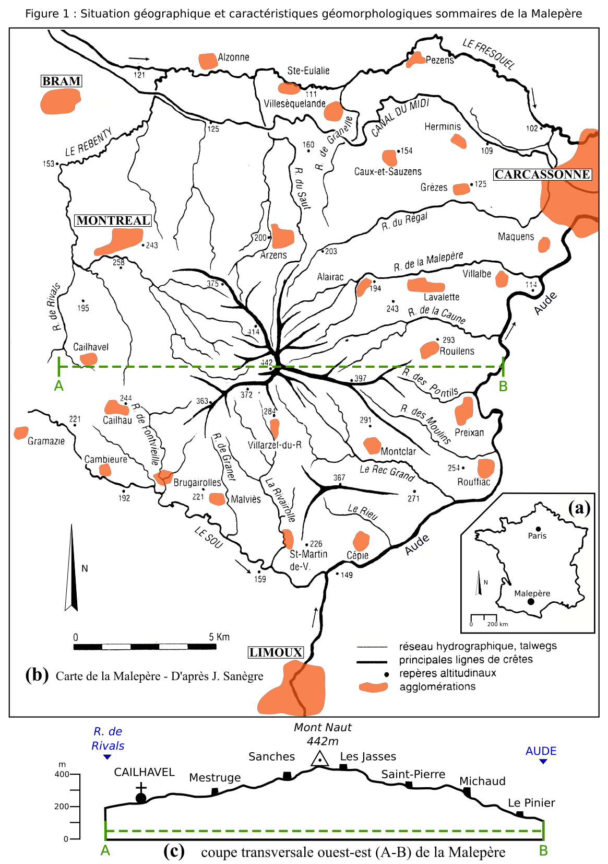

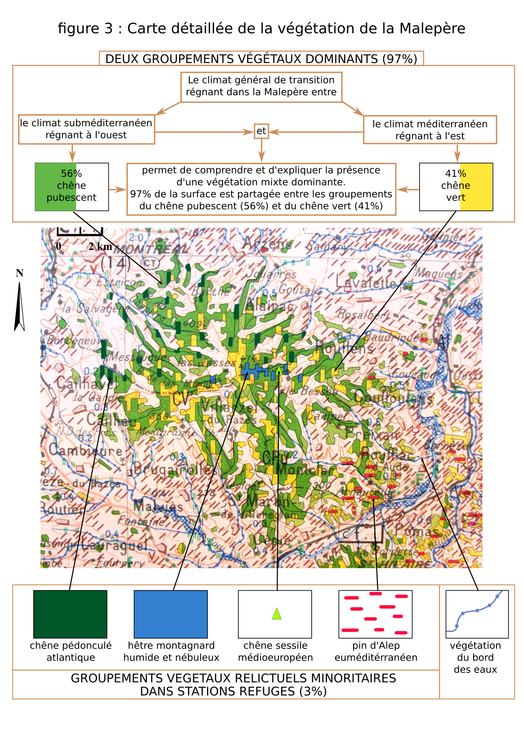
Cette biodiversité peut être décrite et expliquée à partir de la feuille de Carcassonne de la carte de la végétation de la France au 1/200 000 (figure 2), œuvre collective du C.N.R.S. réalisée au Service de la Carte de la Végétation, laboratoire propre du C.N.R.S. établi à Toulouse et d'un zoom de cette carte (figure 3) réalisé à hauteur de la Malepère.

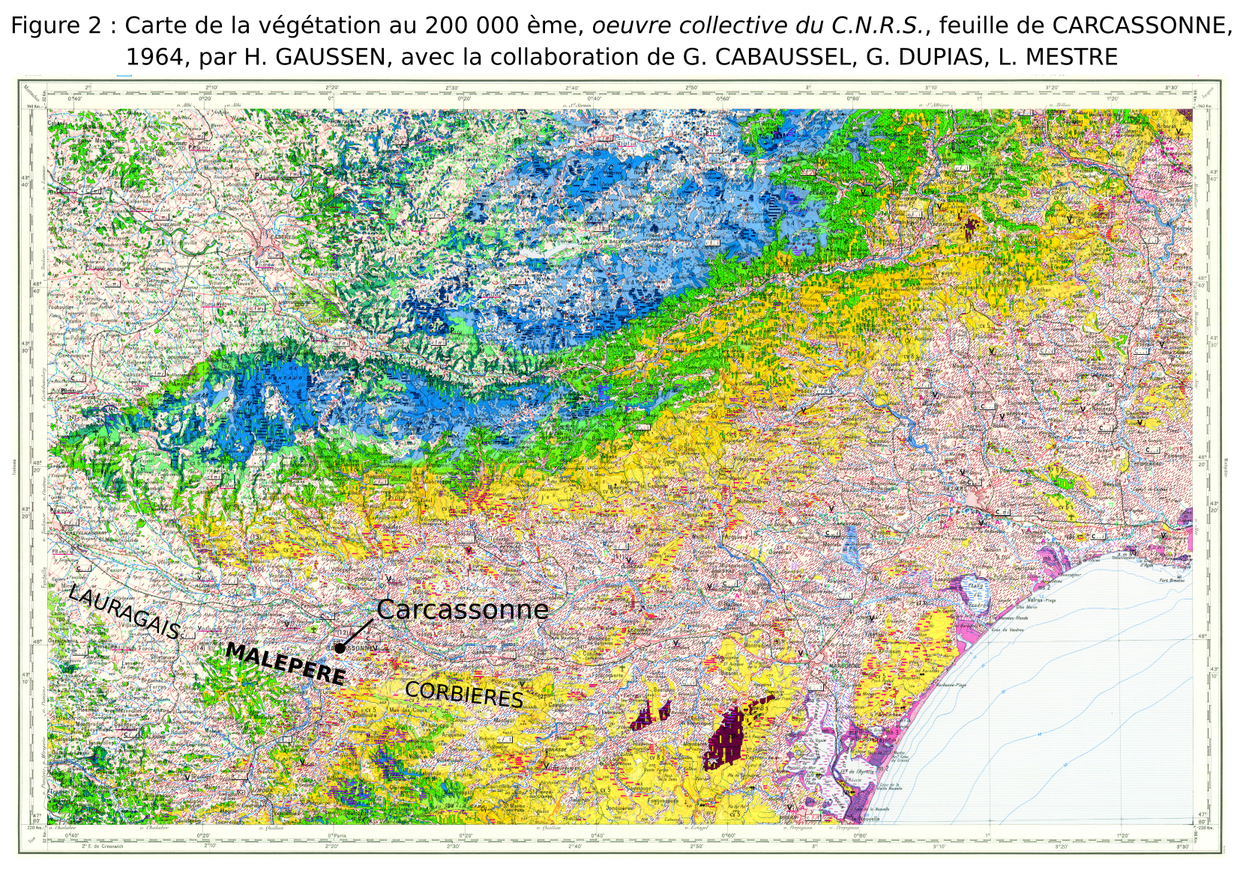

Ces mêmes documents permettront dans un deuxième temps, de comprendre et d'expliquer la rénovation du vignoble établi autour de la grande colline. Cette opération a permis de substituer à une production de vins de table très ordinaires, une production de vins reconnue, en 2007, Appellation d'Origine Contrôlée (A.O.C.) « Côtes de Malepère » par l'I.N.A.O. (Institut National des Appellations d'Origine), reconnue par la suite, Appellation d'Origine Protégée (A.O.P.) du même nom, au niveau européen.
Les efforts structurels énormes consentis par les vignerons pour réaliser cette rénovation exemplaire, sont actuellement prolongés par des recherches viti-vinicoles destinées à mettre au point des méthodes culturales les plus respectueuses possibles de la qualité de l'environnement et de nouvelles productions s'inscrivant dans les perspectives d'une viticulture du futur encore innovante.

Caractéristiques phytogéographiques et biogéographiques de la Malepère

DESCRIPTION

Elle peut être réalisée en observant les figures 2 et 3 correspondant respectivement à la végétation régionale et à celle de la Malepère.

Contexte phytogéographique aquitano-languedocien et diversité phytoécologique dominante de la Malepère (figure 2)

Si on prend en compte les seules plantes vasculaires, et parmi elles, celles qui ont une valeur indicatrice des conditions écologiques de leurs milieux de vie, on constate que :

⁃ le chêne vert et les espèces de son cortège de plantes méditerranéennes (chêne kermès, pin d'Alep, lavande, romarin, asperge sauvage, thym, brachypode rameux, etc.) dominent très largement dans les groupements végétaux (série de végétation du chêne vert en jaune sur les cartes des figures 2 et 3) des Corbières situées à la même latitude que celle de la Malepère ;
⁃ dans les collines du Lauragais prolongeant vers l'ouest la même Malepère, les végétaux méditerranéens sont très rares, remplacés par des végétaux subméditerranéens comme le chêne pubescent et les espèces de sa série de végétation : (érable champêtre, alisier torminal, genêt d'Espagne, stæhéline douteuse, dorycnie suffrutescente, etc.) colorée en vert jaune sur les mêmes cartes
- dans la Malepère ces deux séries sont en mélange ou plutôt en compétition, ce phénomène étant très visible dans la structure et la composition des bois et taillis de chêne verts ou de chênes pubescents colonisant les versants des nombreux vallons et ravins creusés dans la partie centrale et sommitale de ce massif collinéen.

Contribution de nuances phytogéographiques plus ou moins variées à la biodiversté globale de la Malepère (figure 3)

Une observation plus attentive montre que des séries de végétation n'appartenant à aucune des deux qui dominent en Malepère (Chêne vert et Chêne pubescent), existent çà et là. Elles occupent des surfaces, certes très limitées, mais elles n'en sont pas moins intéressantes à signaler et à décrire. Elles correspondent à des séries de végétation caractérisées par des exigences écologiques, différentes à très différentes, des conditions globales régnant actuellement en Malepère. Par ordre croissant d'éloignement de ces conditions, on observe les indicateurs écologiques suivants :

⁃ des faciès à chêne kermès et autres espèces des milieux méditerranéens les plus chauds et les plus secs des Corbières orientales et de la Clape narbonnaise : pin d'Alep représenté sur les figures 2 et 3 par des tirets horizontaux rouges, genévrier oxycèdre, salsepareille, brachypode rameux, etc. ;
⁃ le hêtre et quelques espèces de sa série de plantes montagnardes représentée en bleu de cobalt (anémone sylvie, mélique uniflore, hépatique trilobée, sanicule européenne, aspérule odorante, pâturin des bois, etc.). Ces espèces participent, avec beaucoup d'autres, à la structure des grandes hêtraies du Pays de Sault au Sud, ou des croupes culminantes de la Montagne Noire au Nord. Dans les deux cas, ces forêts sont, de nos jours, à des altitudes allant de 800 à plus de 1000 mètres où elles sont soumises et adaptées à des climats montagnards froids, humides et nébuleux du front nord pyrénéen actuel ou des plus hautes altitudes de la Montagne Noire ;
⁃ le chêne pédonculé et un certain nombre de plantes atlantiques de sa série représentée en vert bleu (bruyère à balais, genêt à balais, fougère aigle, ajonc d'Europe, rare, bétoine, etc). Cette série s'exprime dans sa plénitude dans la partie occidentale du Bassin aquitain, là où le climat atlantique règne à peu près exclusivement de la région bordelaise aux Pays basque et landais ;
⁃ le chêne sessile et quelques autres espèces médioeuropéennes dont la série représentée en vert pomme (charme, néflier, faux camerisier), est caractéristique des forêts et autres formations végétales du Bassin parisien, et au delà, de l'Europe moyenne (Allemagne, Pologne, Russie jusqu'à l'Oural).

Un groupement végétal plus indépendant du conditionnement climatique régional : la série du bord des eaux

Dans la partie basse des nombreux ruisseaux, peupliers, saules, aulnes glutineux, et autres espèces végétales du bord des eaux (laîches sylvatiques ou pendulées, clandestines, mercuriales pérennes, joncs, etc.), inféodées à leurs berges très humides ou à leurs rubans alluviaux abritant des nappes phréatiques permanentes et peu profondes, complètent la riche palette floristique et phytogéographique caractéristique de cet ensemble collinéen.
Au total, on observe à l'intérieur des environ 150 km² de surfaces non cultivées (bois, taillis, landes, pelouses, talus) entourant le Mont Naut, les types de végétaux supérieurs ayant une haute valeur d'indicateurs écologiques dans la plupart des biotopes du territoire français, voire européens, à l'exception de ceux des hautes montagnes et des milieux littoraux rocheux, sableux ou salés.
C'est une situation exceptionnelle qu'on ne retrouve, plus ou moins ponctuellement, que dans quelques autres régions, surtout dans le sud de la France : Sarladais (Dordogne), massif du Pibeste et ses environs dans la région d'Argelès-Gazost - Lourdes (Hautes-Pyrénées), gorges de la Save, sur les communes de Montmaurin et de Lespugue (Haute-Garonne), dôme de la Grésigne et ses environs (Tarn, Tarn-et-Garonne), reliefs entourant les grottes du Mas d'Azil (Ariège), Plantaurel, de part et d'autre de la vallée de l'Ariège, au nord de Foix (Ariège), haute vallée de l'Ariège (versants de la cuvette de Tarascon et de leurs prolongements vers l'amont jusqu'au village des Cabannes), haute-vallée de l'Aude en amont d'Axat (Aude), massif de la Sainte-Baume (Var). Comment expliquer cette remarquable originalité ?

EXPLICATION

Comme pour toutes les situations phytogéographiques, l'explication passe par la recherche des facteurs impliqués dans la mise en place des espèces végétales identifiées dans les différents biotopes. Ils sont fondamentalement climatiques et pédologiques, nuancés par des facteurs géomorphologiques au sens large (altitudes, modelés, pentes, expositions) et biotiques (structures végétales), eux mêmes nuancés par les actions humaines.

Le climat général actuel (figure 4), facteur écologique principal expliquant la dominance des deux séries de végétation du chêne pubescent et du chêne vert.

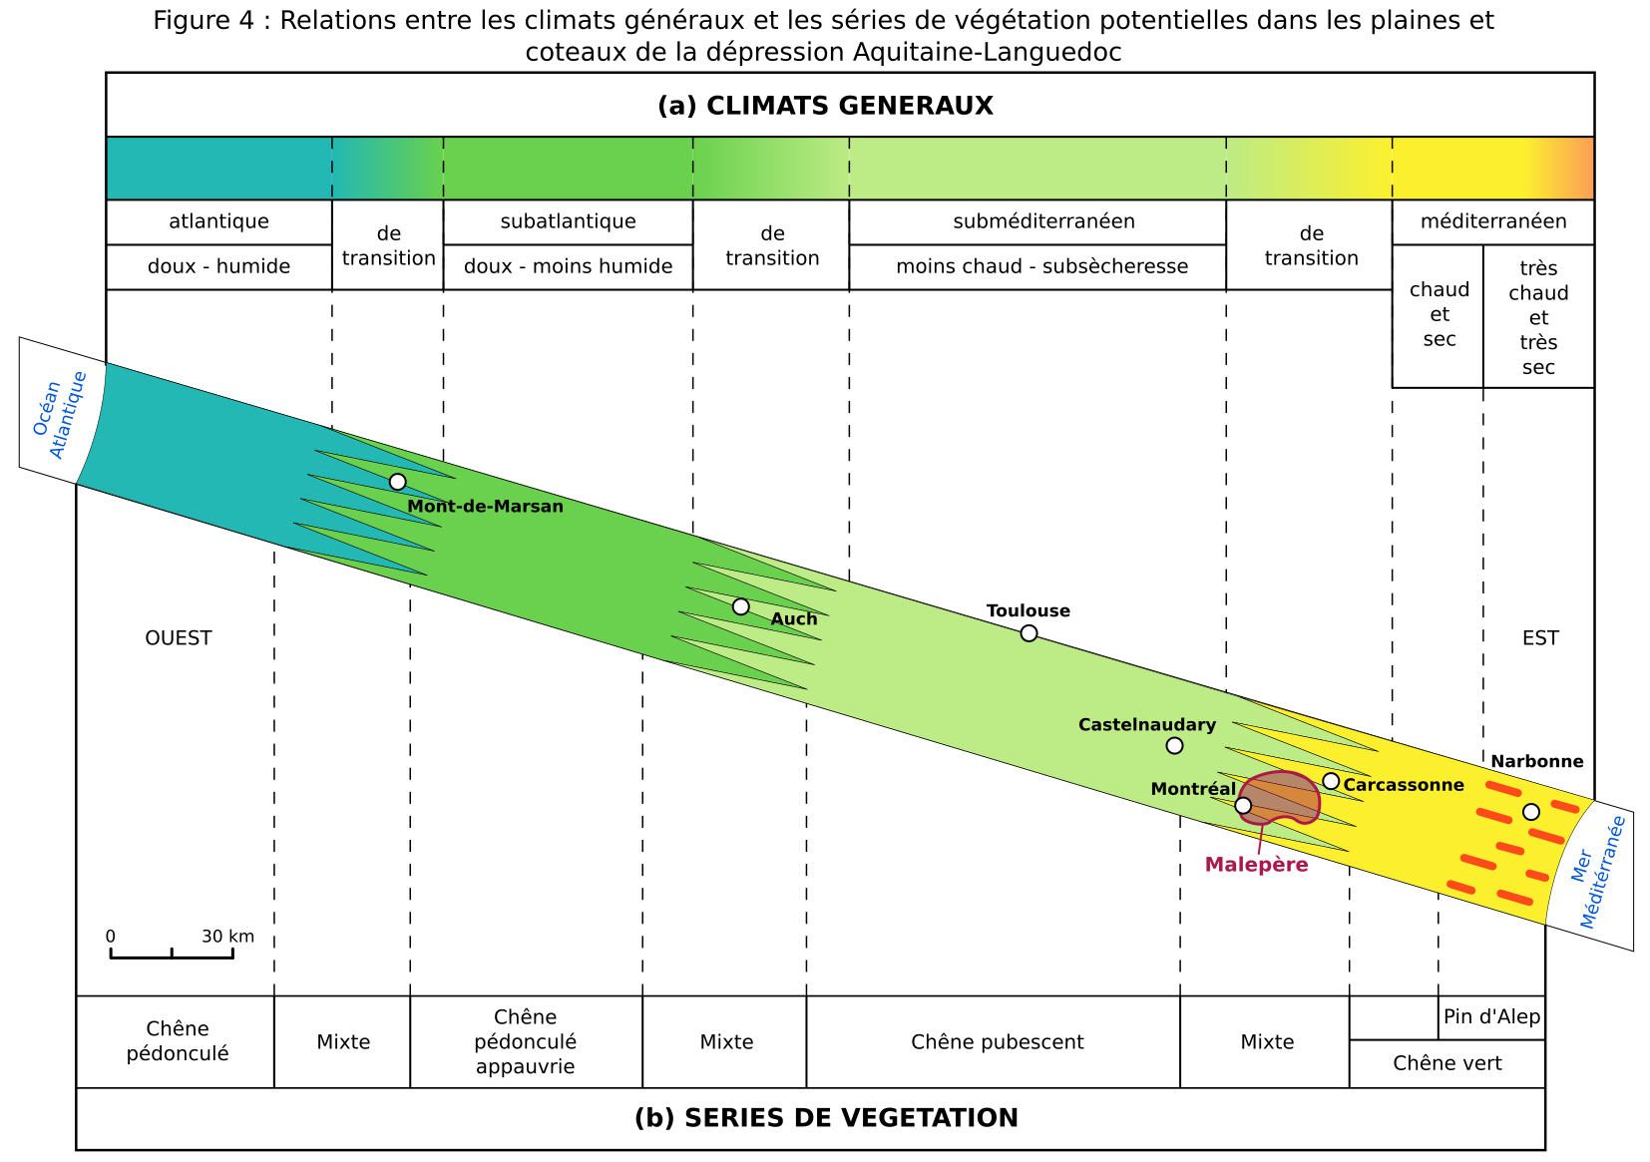

Dans la situation envisagée, c'est l'évolution dans l'espace, du climat général régnant de l'est à l'ouest, à la latitude de la Malepère (figure 4 a), qui explique la position relative des séries du chêne vert (à l'est, sous climat méditerranéen) et du chêne pubescent (à l'ouest, sous climat subméditerranéen) avec une transition phytogéographique associée directement à une transition entre les deux climats centrée sur les collines de la Malepère (figure 2). Ce parallélisme strict démontre le lien de causalité très fort qui existe entre climat général et réponse phytogéograhique dominante.
Dans cette zone de transition, il en résulte des mélanges ou plutôt des compétitions (figure 3) entre les deux séries concurrentes dont les surfaces de recouvrement, les positions et les distributions ne doivent rien au hasard :

- la série du chêne vert (41 % de la surface) est favorisée (avec le pin d'Alep), à l'est du massif, plus proche des zones climatiques méditerranéennes, situation par ailleurs protégée des influences atlantiques par la Malepère elle-même, sur le grand versant exposé au sud, sur les micro versants sud des petits vallons, sur les hauts de pentes à sols squelettiques très drainés, à basse altitude, dans les secteurs où les formations végétales sont plus ouvertes, en relation avec un pastoralisme récemment abandonné ;
- la série du chêne pubescent (56 %) est favorisée, au contraire, dans les situations topo-géomorphologiques et végétales inverses.

Le climat général actuel explique donc la position actuelle des séries de végétation dominantes, mais les séries de végétation minoritaires (3 % du total de la surface) observées dans les stations-refuges relèvent d'une explication plus compliquée résultant de l'action de paléoclimats liés aux grandes crises climatiques quaternaires et de l'action actuelle des facteurs géomorphologiques sensu lato propres à la Malepère et de facteurs biotiques efficaces, comme, notamment la physionomie des formations végétales.

Rôle des paléoclimats quaternaires dans la mise en place des séries de végétation minoritaires

Pour celles décrites ci-dessus, leur position et leur importance ne relève pas non plus du hasard.
Prenons l'exemple de la hêtraie (série représentée en bleu de cobalt sur les cartes des figures 2 et 3). Dans la Malepère, elle constitue des petits peuplements disjoints (bois de Caux, bois du Chapitre, ruisseau de la Lauze notamment). Dans les trois cas, ce sont des formations implantées sur les bas de versants exposés au nord et (ou) jusqu'au fond de ravins très encaissés. Ces peuplements sont par ailleurs intégrés dans des formations boisées fermées. Par temps chaud on y ressent une fraîcheur importante qui fait penser aux microclimats régnant dans les parties basses des hêtraies du Pays de Sault ou de la Montagne Noire évoluant à plus de 800 m d'altitude alors que ceux de la Malepère sont à des altitudes comprises entre 220 et 350 m ! Ceci permet d'interpréter de tels biotopes comme des stations abyssales relictes de hêtraies anciennes, « descendues » des montagnes voisines au moment des grandes glaciations quaternaires.
Le refroidissement important, lié à ces événements climatiques majeurs, a provoqué, en effet, un abaissement significatif des limites des étages de végétation et une colonisation massive par le hêtre et son cortège, des collines (dont la Malepère) et des basses plaines bordant les Pyrénées et leur piémont septentrional, ainsi que le piémont méridional de la Montagne Noire. De tels faits de migrations ont été démontrés par les études de paléopalynologie qui ont débouché sur des reconstitutions paléogéographiques permettant d'en décrire et démontrer les causes paléoclimatiques quaternaires.
Le réchauffement climatique général post glaciaire a déterminé un mouvement inverse de remontée des limites de la hêtraie, celle-ci ne survivant, à basse altitude, que dans les stations-refuges évoquées ci-dessus. La Malepère en a offert à quelques espèces montagnardes (mélique uniflore, sanicule d'Europe, anémone sylvie, etc.), dont le hêtre, qui sont devenues des témoins du passé paléophytogéographique régional. Les régions voisines (partie nord des Corbières, Lauragais) ont aussi été colonisées par les mêmes hêtraies mais n'en possèdent pas de traces aussi spectaculaires, parce qu'elles n'ont pas de structures géomorphologiques capables de fonctionner en stations-refuges.
A d'autres périodes, caractérisées par des climats plus tempérés, mais plus humides c'est le chêne pédonculé et son cortège d'espèces atlantiques, qui ont migré de l'ouest vers l'est, puis se sont repliés vers l'ouest laissant, çà et là, quelques peuplements ou arbres isolés relictuels et quelquefois des souvenirs plus subtils sous la forme d'hybrides chênes pédonculés-chênes pubescents ou chênes pédonculés-chênes sessiles ou hybrides, encore plus complexes, entre les trois espèces n'ayant pas encore terminé, au plan génétique, leur isolement reproductif comme l'ont fait le chêne vert et le chêne kermès.
A d'autres périodes encore, ce sont des climats froids et moins humides qui ont provoqué des migrations vers le sud de végétaux médioeuropéens comme le chêne sesssile et le charme venus du Bassin parisien ou de régions plus nordiques. La Malepère a encore offert, à ces marqueurs écologiques, d'autres stations-refuges différentes de celles occupées par la hêtraie. Le bois de Caux et celui du Chapitre dans les parties moins basses des versants que celles qui se sont révélées favorables au maintien de la hêtraie, abritent de nos jours le chêne sessile tandis que le charme a trouvé refuge sur les alluvions pas trop humides du ruisseau de la Combe, près de la ferme du Bassé, aujourd'hui disparue.
Enfin, pendant les périodes xérothermiques plus chaudes et plus sèches du Quaternaire, ce sont des plantes méditerranéennes plus exigeantes en chaleur qui ont migré vers l'ouest à partir des Corbières et du Roussillon. Le chêne kermès présent en haut du talus calcaire très sec supportant la lisière sud du Bois du Chapitre et aux lisières ensoleillées des bois longeant, sur la droite en allant vers Cailhau, la départementale 18 à hauteur de la ferme de Saint-Georges, témoigne de cet épisode paléoclimatique chaud et sec. Il en est de même pour le ciste crêpu abondant à la lisière sud du bois présent sur le territoire de la ferme expérimentale de Cazes (commune d'Alaigne) et d'autres espèces thermophiles comme le brachypode rameux, le genévrier oxycèdre, dans une clairière ensoleillée occupée par une garrigue de petite surface, visible à l'aval de Montclar, sur le coteau rive gauche de la vallée du Rec grand, en amont du domaine de La Soujeole.
La diversité des peuplements minoritaires décrits ci-dessus, résulte donc, essentiellement :

- de la grande variation des paléoclimats et de leur influence sur les migrations paléobotaniques quaternaires et par ailleurs ;
- de la grande diversité des conditions écologiques régnant dans les stations refuges celles-ci étant elles-mêmes fortement conditionnées par la grande diversité géomorphologique et édaphologique caractérisant la grande colline.

Celle-ci s'inscrit dans le paysage sous la forme d'un vaste cône aplati (figure 1 c), dont les versants sont fortement entaillés par un faisceau de ruisseaux divergeant à partir du point culminant (figure 1 a). Ce réseau hydrographique est aujourd'hui presque fossile. La plupart des ruisseaux correspondent, en effet, à des « oueds » ne fonctionnant souvent pas du tout, parfois faiblement, de l'hiver au printemps ou, parfois violemment, au moment des orages d'été ou d'automne, caractéristiques du climat méditerranéen.

Rôle des facteurs géologiques, géomorphologiques et pédologiques expliquant la pérennité des séries de végétation minoritaires

Les sous-sols de la Malepère (figure 5 a et b) appartiennent à deux formations géologiques insérées dans la partie orientale de la structure monoclinale constituant le soubassement du bassin aquitain reposant en discordance, à l'est, sur la structure plus ancienne de la montagne d'Alaric. Cette dernière appartient aux Corbières septentrionales. Ces deux couches sont d'âges lutétien inférieur et moyen pour la plus ancienne (- 49 à - 42 millions d'années), bartonien (lutétien supérieur) pour la plus récente (- 41.3 à - 37 millions d'années). Elles correspondent à des sédiments continentaux déposés dans l'ancienne fosse de subsidence existant entre Pyrénées et Montagne Noire hercyniennes jusqu'à l'orogenèse pyrénéo-alpine intervenue à l'éocène moyen (entre - 49 et - 37 millions d'année).

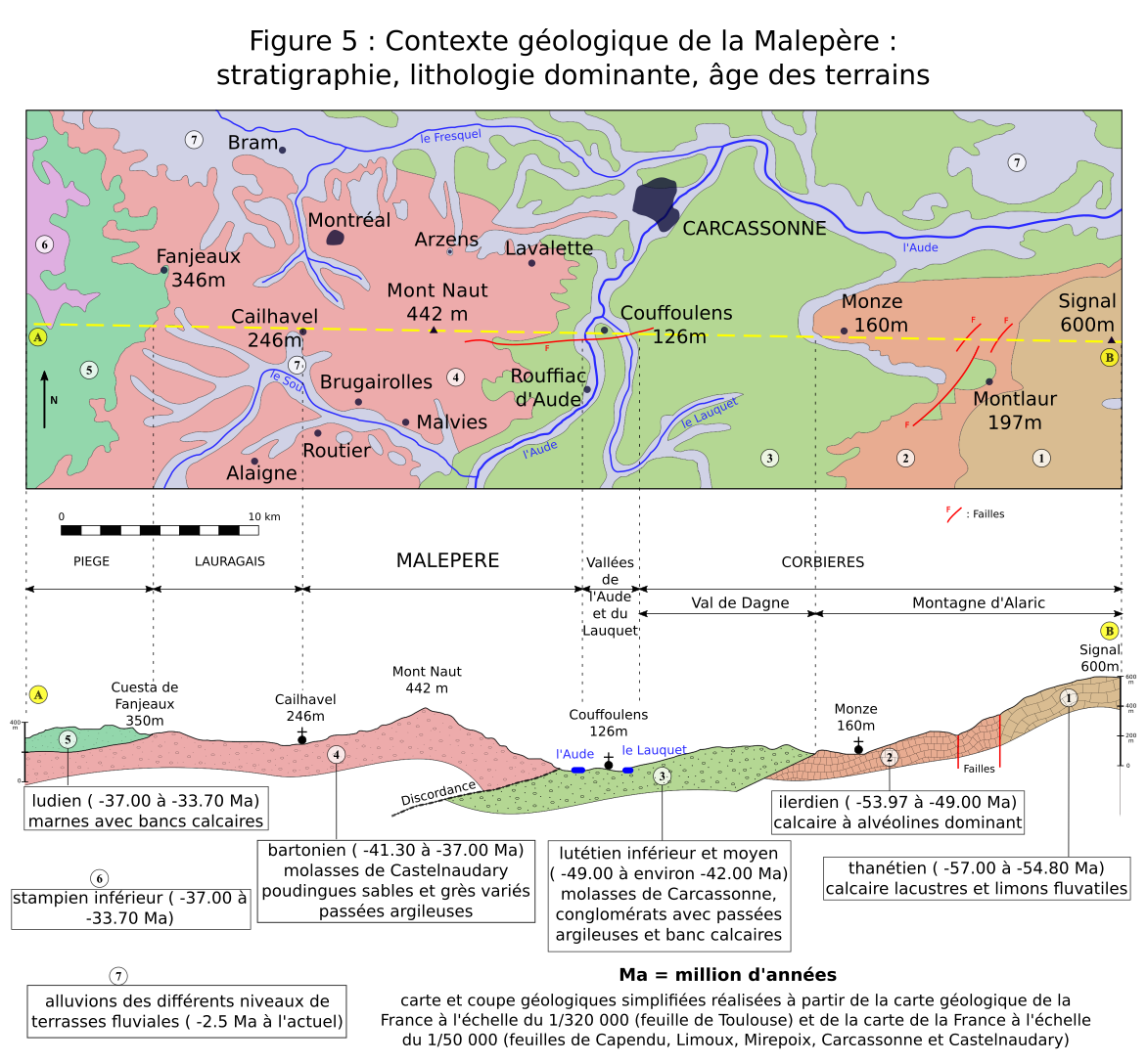

Lithologiquement ces deux niveaux stratigraphiques correspondent à l'est aux molasses de Carcassonne (conglomérats avec passées argileuses et bancs calcaires), à l'ouest aux molasses de Castelnaudary (poudingues et grès + passées argileuses). La colline est essentiellement bartonienne, le lutétien inférieur et moyen ne constituant qu'une frange plus ou moins étroite, à l'est, du côté de la vallée de l'Aude.
Ces molasses, très hétérogènes quant à leurs constituants élémentaires (poudingues, grès de textures très variés, argiles) le sont aussi pour leur résistance à l'érosion. La plupart du temps friables, d'où le nom de Malepère (mot occitan signifiant mauvaise pierre en français), elles montrent parfois des poudingues ou de grès plus consolidés et compacts en bancs plus ou moins discontinus et souvent en lentilles de dimensions variées de quelques mètres à quelques centaines de mètres de longueur. Dans les poudingues, les galets d'origine pyrénéenne (granites, quartz, quartzites, obsidiennes, schistes et calcaires de couleurs variées, ces derniers parfois dolomitiques ou métamorphisés), sont liés par des ciments, très calcaires la plupart du temps granuleux et friables. Il en est de même dans les grès caractérisés aussi, quelles que soient leurs structures, par des ciments très calcaires. Au total, géologiquement, le massif de la Malepère est, à quelques exceptions près, très calcaire.
Sauf exceptions aussi, les substrats sont plus ou moins friables expliquant l'existence d'un réseau hydrographique dense et fortement encaissé, mis en place à des époques pendant lesquelles, la pluviosité a été plus conséquente que celle observée de nos jours. Rares sont les surfaces planes obliques et encore moins horizontales, comme celle, presque injustement appelée « Le Plateau », de faible surface, observable au voisinage et à l'est du point culminant, autour de la ferme des Jasses.
Les vallons qui se juxtaposent tout autour du massif sont caractérisés par des versants à pentes moyennes à fortes, parfois occupées dans leurs fonds par de véritables canyons encadrés par de véritables falaises quasi verticales. Ces derniers types géomorphologiques résultent du surcreusement de vallons simples arrivés antérieurement à l'équilibre, et, par la suite, affectés par un changement du niveau de base du réseau hydrographique local.
En résumé, la Malepère est une grande colline de forme conique primitivement simple, caractérisée par des reliefs en creux vigoureux qui en diversifient fortement les caractéristiques topographiques.
Enfin, et surtout vers la base des grands versants, on observe des reliefs inverses qui s'inscrivent souvent en guirlandes dans les paysages. Ils sont appelés pechs, mot occitan désignant des mamelons, la plupart du temps plus ou moins coniques, organisés au-dessus et autour de lentilles de grès ou de poudingues indurés ou d'associations de ces deux types de roches ayant résisté aux facteurs d'érosion (figure 6).

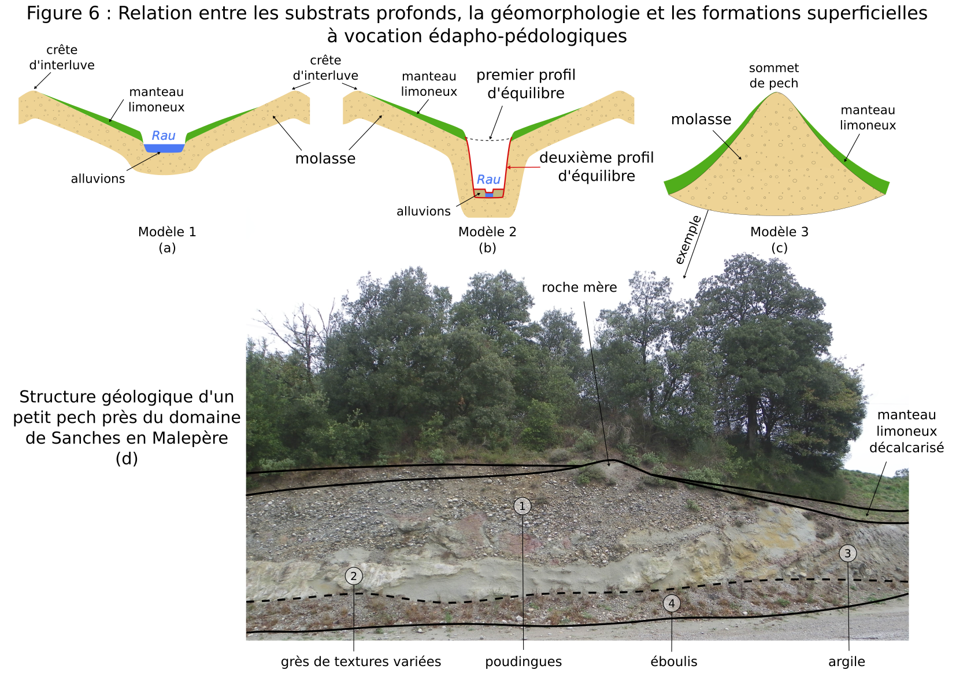
En ajoutant à ces types de reliefs, les modestes rubans alluviaux édifiés dans les parties basses des vallons, on termine l'inventaire des modèles géomorphologiques dont les schémas sont rassemblés dans la figure 6 a, b, c. Ces profils, permettent de décrire et d'expliquer la topographie, à plusieurs titres complexe et spectaculaire, d'une modeste colline culminant à 442 mètres et d'une hauteur, modeste aussi, de l'ordre de 220 à 340 mètres par rapport aux plaines et vallées qui l'entourent.
Restent des curiosités « topographiques » intéressantes, au titre de la connaissance pure, de certains biotopes originaux même s'ils sont sans influence notoire sur l'écologie générale du massif. Il s'agit de la présence dans la plupart des vallons ayant subi un surcreusement par érosion régressive, de cascades pétrifiées adossées aux décrochements de quelques mètres situés entre les parties amont et aval de cette sorte de « marche d'escalier » géante, marquant l'arrêt du surcreusement. Cet arrêt est probablement en relation avec une baisse sensible du débit, donc du pouvoir érosif des ruisseaux concernés, à la suite d'une probable baisse, elle même sensible, de la pluviométrie.

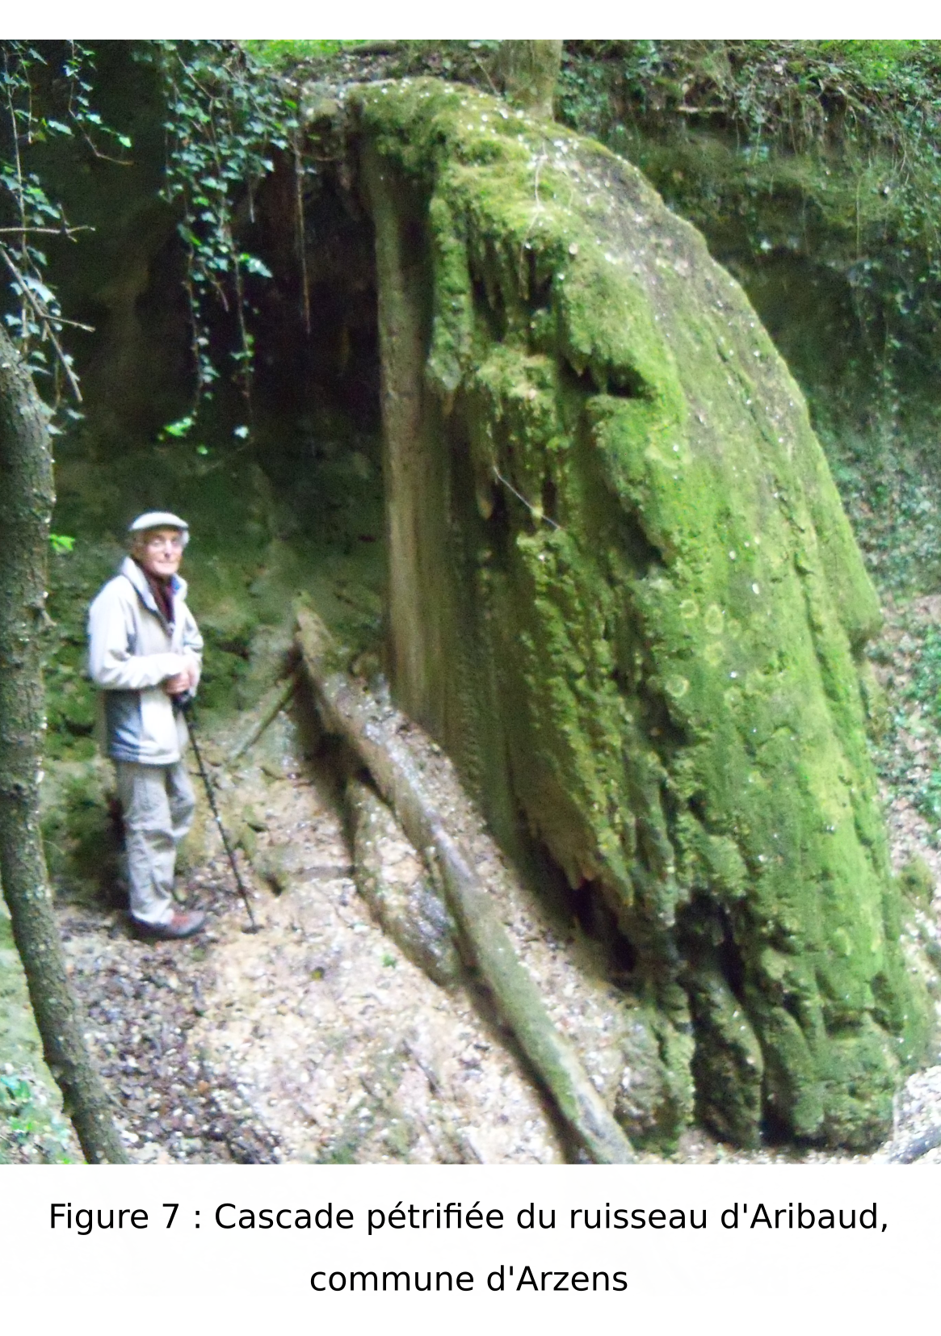
La figure 7 correspond à l'une des plus spectaculaires cascades pétrifiées de la Malepère. C’est celle dite du Saut de la Vache. Elle est édifiée dans le vallon du ruisseau d'Aribaud quelques mètres en dessous du chemin d'accès à la ferme du même nom, sur la droite, juste avant le portail d'entrée de la propriété. Cette concrétion est constituée par des tufs calcaires. Elle s'est développée au moment de l'arrêt de l'érosion régressive du cours d'eau qui, après avoir perdu sa force à la suite d'une baisse de débit, a fonctionné pendant des années sous la forme d'une cascade classique, plus modeste. L'eau fortement chargée en calcaire par drainage et ruissellement sur les terrains amont, eux mêmes très riches en calcaire, chutant de plusieurs mètres de haut, a déposé, par effet mécanique et évaporation, une partie de sa charge calcique au point d'impact inférieur. Des processus identiques à ceux qui participent à l'élaboration des stalagmites ont alors joué pour édifier, en plein air, cette remarquable curiosité naturelle. Beaucoup d'autres existent dans d'autres vallons de la colline.
Une équipe de l'association.audoise "L'Artermisia" (E. Cangini, A. Gaston, I. Khentous), a réalisé une étude quasi exhaustive de la centaine de telles concrétions repérées dans les vallées des ruisseaux principaux à très élémentaires. Ces structures très différentes par leur taille, leur forme, leurs positions constituent des biotopes très particuliers, très calcaires, poreux, donc filtrants, peu fertiles, très dépendants pour l'humidité des fluctuations saisonnières de la pluviométrie. Les biocénoses adaptées à ces milieux sont très différentes de celles des ripisylves encaissantes. Pauvres en plantes vasculaires supérieures, les taxons dominants sont surtout des bryophytes y compris d'assez nombreux taxons d'hépatiques. Quelques algues et de rares lichens complètent une phytomasse la plupart du temps très modeste. La faune est dominée par des espèces caractéristiques de ces milieux rivulaires assez humides, très ponctuellement aquatiques, dans l'espace et dans le temps. Une publication très détaillée est annoncée et paraîtra dans le Bulletin de la Société d'Etudes scientifiques de l'Aude.

Pour compléter la description des caractéristiques des substrats présents dans la Malepère, il est important de signaler qu'après le ciselage hydrographique puissant des substrats géologiques profonds, des phénomènes superficiels extrêmement importants, quant à leurs conséquences écologiques, se sont produits sur tous les versants mis en place, aussi bien dans les vallons que sur les pechs complétant la palette, à la fois simple et diversifiée, des surfaces mises à la disposition des constituants, quels qu'ils soient, de la biosphère.
Dès leur mise en place, comme partout à la surface des terres émergées de la planète, des interactions se sont produites entre les caractéristiques et les composants de la lithosphère, de l'atmosphère, de l'hydrosphère et de la biosphère incluant l'action humaine. Dans la Malepère, le modèle géomorphologique élémentaire, unité de base commune à tous les paysages, c'est le versant même s'il est décliné dans différentes configurations par sa taille, sa longueur, sa pente, son exposition, la composition chimique de son substrat, etc.
On constate que, sauf exceptions, ils sont caractérisés par l'existence d'un manteau de débris de type colluvial, limoneux, la plupart du temps décalcarisé (revoir figure 6 a, b, c). Il est absent dans le haut des pentes et sur les crêtes intefluviales où les substrats géologiques profonds affleurent (poudingues ou grès calcaires). Son épaisseur est croissante du haut au bas des versants sur lesquels il montre parfois, près des thalwegs, des épaisseurs supérieures à deux mètres. Ces formations superficielles signalées par les rédacteurs des cartes géologiques au 1/50 000 (feuilles de Limoux et de Mirepoix) sont interprétées comme le résultat de phénomènes périglaciaires intervenus pendant l'ère quaternaire à la périphérie des Pyrénées englacées.
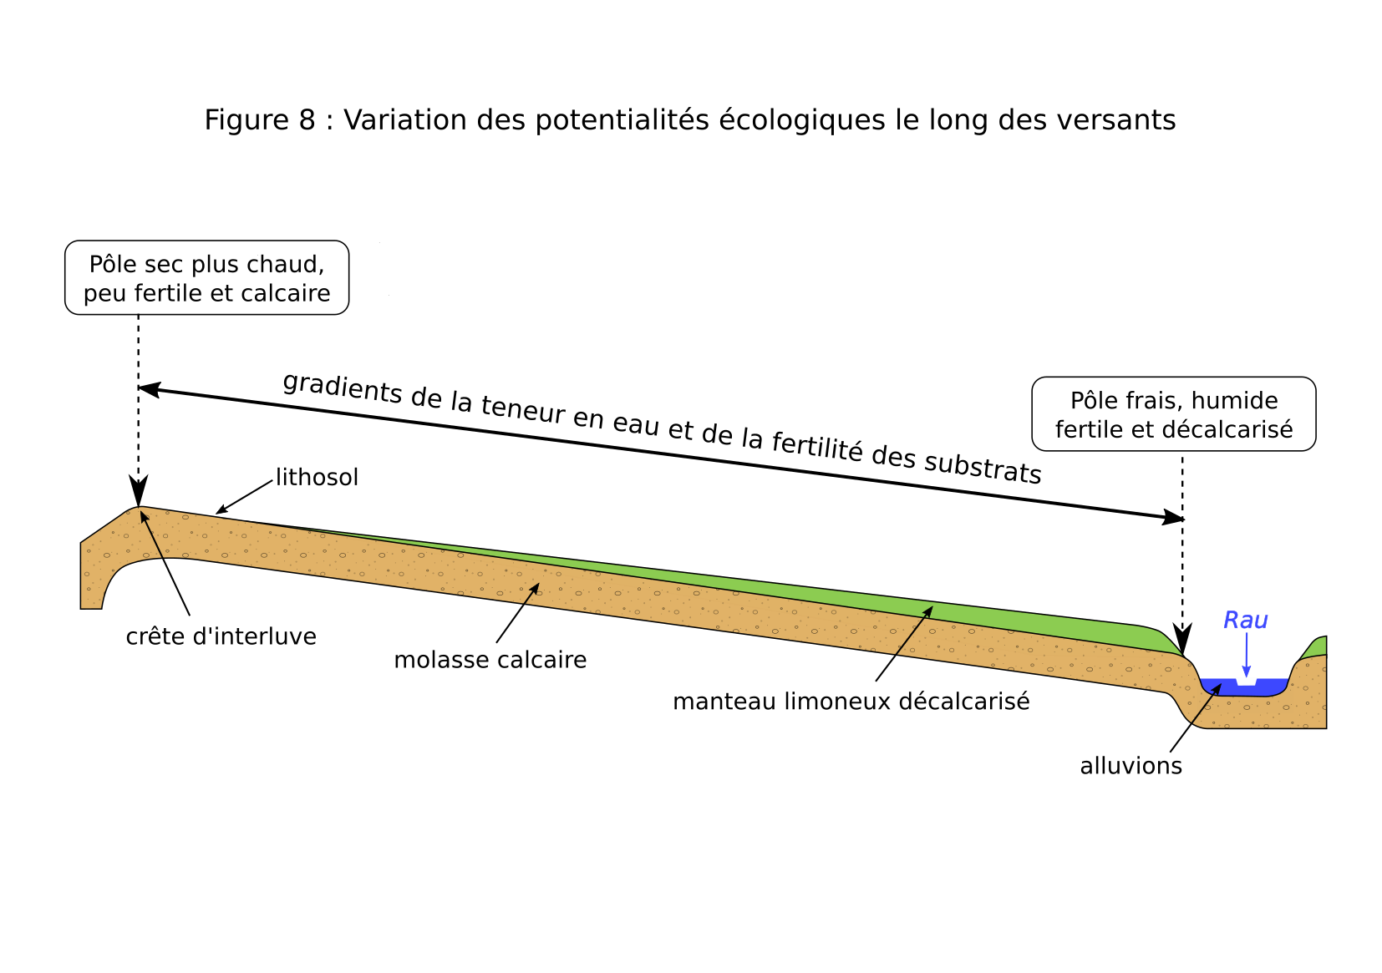

La figure 8 résume les caractéristiques de structure et du rôle écologique de l'unité élémentaire des paysages malepériens : le versant. Chacun, dans son contexte, intervient avec ses gradients d'humidité et de fertilité édaphique croissant de haut en bas pour apporter des corrections aux combinaisons des autres facteurs écologiques majeurs, notamment climatiques ou biotiques (couverture végétale, action humaine). Tout s'inscrit du haut au bas du versant, entre :

- des corrections déterminant des topoclimats secs et chauds (roche mère affleurante calcaire, poreuse et très drainante, peu végétalisée donc ensoleillée et réchauffée) et ;
- des corrections inverses vers des topoclimats humides à très humides : (roche-mère profonde surmontée par un manteau riche en argiles et limons décalcarisés, à forte capacité de rétention en eau et à forte capacité d'échange augmentant leur fertilité.

Il est important enfin, de remarquer que ce manteau limoneux décalcarisé a aussi une action chimique directe sur la composition du couvert végétal. Là où il est suffisamment épais, il s'oppose à l'installation des espèces calcicoles qui ne peuvent coloniser, comme la lavande à grande feuille, que les affleurements calcaires des hauts de pente. Par contre là où son épaisseur est suffisante, il sélectionne dans le potentiel végétal régional les espèces indifférentes à la présence ou à l'absence de calcaire (chênes verts, pubescents, pédonculés, hêtres notamment) et les espèces strictement calcifuges (chêne sessile, bruyères en arbre et à balais, châtaignier, houx, arbousier, etc.). Assez paradoxalement, la colline de la Malepère, géologiquement très calcaire est très majoritairement recouverte par une végétation indifférente à la présence ou à l'absence du calcaire en mélange et surtout en compétition avec un fort contingent de plantes calcifuges !
Il est important de tenir compte de cette caractéristique, dans certaines opérations d'aménagement comme les reboisements. L'un d'eux, réalisé il y a quelques décennies avec des pins maritimes strictement calcifuges, a montré un développement normal, voire exubérant, dans les premières années. Il a subitement périclité lorsque les racines des arbres, ayant traversé le manteau décalcarisé, ont atteint le substrat géologique profond très riche en calcaire, poison violent pour les pins maritimes qui ont dû être rapidement arrachés.
En conclusion, c'est le substrat incluant sols et sous-sols dans une structure complexe qui est à l'origine, en combinaison avec l'action écologique variable de la couverture végétale et des climats généraux, de l'existence de stations-refuges efficaces pour assurer la pérennité des représentants de séries de végétation dont les exigences écologiques sont en décalage plus ou moins important avec les caractéristiques des climats généraux actuellement en vigueur dans la région. A ce titre, la Malepère apparaît comme une terre d'accueil écologiquement très diversifiée expliquant la mise en place d'un véritable conservatoire botanique et phytogéographique naturel méritant d'être connu, apprécié, respecté, protégé d'interventions intempestives et jalousement sauvegardé. Haro sur les tondeuses thermiques ou électriques et sur les épareuses ou tronçonneuses aveuglément destructrices.
Au delà de l'aspect strictement scientifique de connaissance fondamentale de la végétation dans sa composante plantes vasculaires « supérieures », la Malepère, et ses autres composantes biologiques végétales et animales (chiroptères, orthoptères, oiseaux, etc.), ont l'avantage d'être intéressantes et utiles à plusieurs titres, depuis l'utilisation pédagogique de la maternelle à l'université, à la recherche fondamentale et appliquée, sans oublier la sensibilisation à la protection de la nature. Dans le domaine de la floristique on ne peut ignorer l'énorme recensement des plantes vasculaires publié en 1994 par Jean Sanègre et Christian Mouré (près de 800 taxons avec des informations sur les caractéristiques de leurs biotopes). Des travaux plus récents de phytosociologie engagés par Bruno de Foucault à un autre niveau d'intégration syntaxonomique et synécologique confirment la diversité et l'originalité de la végétation malepérienne de cette région de transition par la mise en évidence de nouvelles associations végétales. Ce méticuleux travail, encore préliminaire, laisse augurer des synthèses futures enrichies par cette sorte de « radiographie » approfondie du corps végétal installé sur la colline. Un site privilégié pour aller du loisir à la connaissance, à la culture naturaliste et à la résolution pertinente de certains problèmes d'aménagement rural.
L'exemple décrit dans les lignes qui suivent le démontre amplement

DE LA CARTOGRAPHIE DE LA VÉGÉTATION À LA NAISSANCE DU CRU « CÔTES DE MALEPERE »

Les collines de la Malepère, terre d'accueil, depuis des millénaires, pour des espèces variées de la flore spontanée française et européenne, l'ont été aussi pour des espèces végétales cultivées, notamment, depuis des siècles, pour la vigne, dont les cépages ont constitué les derniers éléments occidentaux du vignoble languedocien.
Si ce dernier, d'implantation ancienne, est longtemps resté cantonné à des aires peu étendues comme le démontre la carte de Cassini établie au XVIIIème siècle, il a connu par la suite, notamment depuis le début du XXème siècle, une grande extension, comme le démontre la feuille de Carcassonne de la carte de la Végétation de la France du Centre NationaL de la Recherche Scientifique (C.N.R.S.) publiée en 1964 (figure 2) et son extrait concernant, plus précisément la Malepère (figure 3)
Dans cette petite région de l'ouest audois, le vignoble, était essentiellement orienté vers la production de vins peu colorés et faiblement alcoolisés, destinés à des coupages avec des vins extérieurs, notamment d'Algérie, ayant des caractéristiques inverses : très colorés et très alcoolisés. L'encépagement de l'ouest audois et notamment des parcelles cultivées en vigne tout le tour de la Malepère était dominé par le carignan cépage à exigences méditerranéennes très marquées. Il était, avec d'autres cépages comme l'aramon et l'alicante complètement inadapté aux climats déjà influencés par des tonalités atlantiques et aux sols molassiques du bassin aquitain, plus profonds, plus argileux, plus humides et de ce fait plus fertiles que ceux des terroirs viticoles des Corbières et du Minervois par ailleurs soumis à de typiques climats méditerranéens. Cette distorsion est clairement démontrée par les différences de végétation dont la valeur indicatrice des conditions écologiques globales des milieux est mise en évidence par le système cartographique basé sur une utilisation pertinente et logique de la couleur proposée par Henri Gaussen. Ceci a permis, en tenant compte de cette valeur indicatrice des formations végétales non seulement de démontrer l'inadaptation du carignan, de l'aramon et de l'alicante, aux terroirs de la Malepère mais en même temps de proposer une démarche expérimentale pertinente débouchant sur un schéma cohérent de rénovation viticole.
Après 1962 (accession à l'indépendance de l'Algérie), la disparition des gros volumes des vins provenant de ce pays maghrébin et les nouvelles exigences des marchés, en matière de qualité, ont débouché sur une évidence pour les vignerons : changer ou disparaître. Le choix a été fait de produire des vins de qualité en rénovant le vignoble. Après quelques essais préliminaires et ponctuels de cépages venant de régions extérieures au Languedoc, une triple et rigoureuse démarche a été développée :

- agronomique avec création du domaine expérimental de Cazes sur la commune d'Alaigne (1965). Cette structure, promue et financée par huit caves coopératives de la zone concernée et par la Chambre d'Agriculture de l'Aude, a donné lieu, sous le climat du site, à l'étude du comportement in situ de 70 cépages venant de vignobles distribués du Portugal à l'Autriche. En complément et en relation avec le domaine, l'expérience s'est poursuivie sur un sol homogène mais sous les quatre bioclimats de la région et sur 50 parcelles réparties tout le tour de la grande colline. Le but était de sélectionner les cépages :
- les plus résistants aux maladies ;
- dont le cycle biologique estival était, par ailleurs, en accord avec les caractéristiques bioclimatiques locales afin d'éviter des vendanges tardives et obtenir des maturités optimales ;
- oenologique : les raisins obtenus sur les cépages considérés comme bien adaptés aux conditions locales ont donné lieu à des microvinifications cépage par cépage. Sur la base de très sérieuses dégustations effectuées par des oenologues professionnels associant, à toutes les étapes, des commissions de vignerons motivés et après des discussions avec les responsables régionaux et nationaux de l'Institut National des Appelations d'Origine (I.N.A.O.) un deuxième niveau de sélection a débouché sur le choix de sept cépages, trois ayant des exigences méditerranéennes (cinsaut, lledoner pelut, grenache noir), un ayant des exigences subméditerranéennes (cot = malbec = auxerrois), trois ayant des exigences atlantiques (merlot, cabernet sauvignon, cabernet franc) ;
- écologique, à partir des données météorologiques et surtout de la valeur indicatrice des végétaux présents dans les formations végétales entourant les parcelles cultivées en vigne. La carte de la végétation (figures 2 et 3), des cartes complémentaires réalisées à plus grande échelle et des observations faites directement sur le terrain, ont permis grâce à une équipe d'ingénieurs du C.N.R.S. et à des travaux de maîtrise d'étudiants de géographie de l'Université de Toulouse Jean Jaurès (ex Mirail) de définir le gradient caractérisant la diversité du potentiel écologique caractérisant les terroirs de la Malepère et de la région du Razès qui la prolonge au sud de la vallée du Sou avec des caractéristiques écologiques et des potentiels viti-vincoles très proches à identiques.
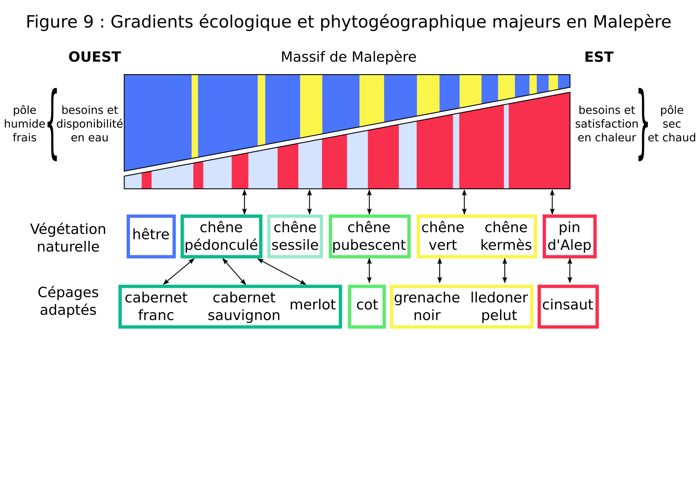
La mise en parallèle de ce gradient illustré par les végétaux, faciles à repérer sur le terrain, avec le potentiel édapho-climatique et les exigences écologiques retenus par l'expérimentation agronomico-oenologique, ont permis de construire le schéma de synthèse représenté sur la figure 9, base incontournable, pour passer de la théorie à la pratique de la rénovation des parcelles. Celles retenues par des commissions d'experts de l'I.N.A.O. comme étant aptes à recevoir le ou les cépages ad hoc, ont donné lieu à l'établissement d'un schéma directeur de l'encépagement ayant comme support cartographique les plans cadastraux à l'échelle du 1/5 000 des communes éligibles de la Malepère et du Razès. Ce travail de cartographie a été réalisé par les services techniques de la Chambre d'agriculture de l'Aude.

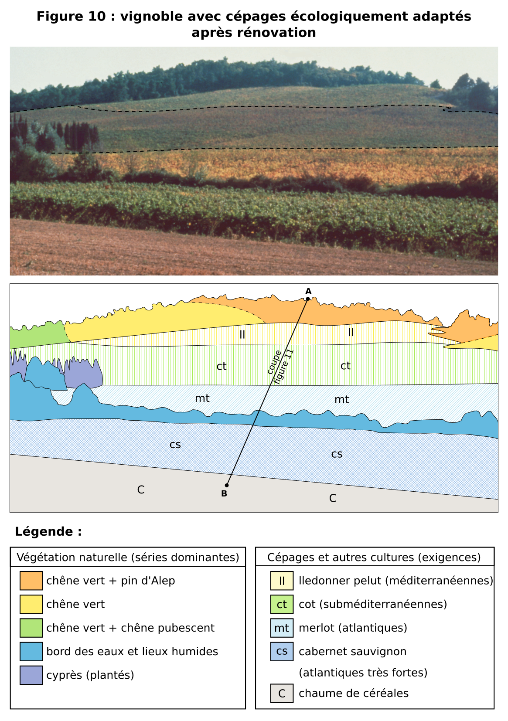

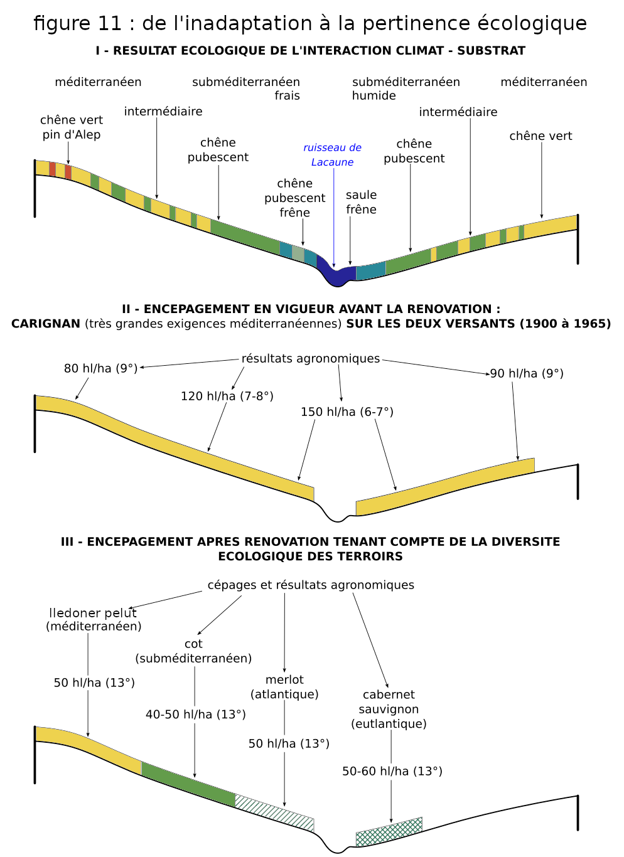

Sous le contrôle de groupements de producteurs, ce schéma directeur, a été suivi à la lettre. Les figures 10 et 11 donnent un exemple remarquable d'adaptation écologiquement pertinent de l'encépagement à la diversité étagée des potentialités viticoles dans une grande parcelle antérieurement plantée en carignan complètement inadapté du haut au bas de ladite parcelle. Sur cette dernière, les limites entre les sous parcelles ont été fixées en tenant compte de l'étagement des plantes indicatrices présentes tout autour de la parcelle à rénover.
Les résultats obtenus dans toutes les parcelles rénovées de l'appellation ont permis, à la production viticole des 3 caves coopératives et des 15 caves particulières compétentes et dynamiques, d'obtenir des succès significatifs dans la conquête des marchés et de la notoriété, aux niveaux régional, national et de plus en plus international, tous les producteurs étant regroupés dans un Syndicat du Cru lui même très dynamique et innovant,

Les sept cépages inscrits dans l'arrêté portant création de l'appellation « Côtes de Malepère » viennent d'Aquitaine et du Languedoc méditerrranéen. Ils ont des caractéristiques différentes :

⁃ le Cabernet franc atlantique, est le cépage principal des vins rosés. La structure tannique délicate de ses vins exprime son potentiel en assemblage avec le merlot (arômes de violette, framboises, cassis, groseille) ;
⁃ le Cabernet sauvignon, atlantique, donne des vins très colorés, fruités, de forte puissance tannique. Il est particulièrement préconisé pour le vieillissement ;
⁃ le Merlot noir, atlantique est le cépage principal des vins rouges. Ses vins charpentés, souples et moelleux, développent des arômes de fruits rouges, fruits noirs et truffes ;
⁃ le Cot (= Malbec = Auxerrois), subméditerranéen, est implanté sur les terroirs peu fertiles. Caractérisé par de faibles rendements, il apporte un fort pouvoir qualitatif (couleur, fruité, arômes, notamment violette) et une forte composante tannique ;
⁃ le Cinsault, méditerranéen, est un cépage donnant des vins fruités utilisés pour les rosés ;
⁃ le Grenache noir, méditerranéen, s'adapte aux sols maigres et secs sous les climats plus chauds de la partie sud et orientale de la Malepère. On l'utilise surtout en complément d'assemblage ;
⁃ le Lledoner pelut, méditerranéen, apporte des vins semblables à ceux du Grenache dont il est ampélographiquement très proche. Il s'en distingue par une pubescence précoce et caduque des pousses du printemps. Cépage très peu répandu implanté dans les mêmes zones que celles du grenache noir.

Le choix du cépage est déterminé par différents critères comme le climat, la nature du sol, l'exposition, la pente et la position sur la pente de la parcelle. Ces potentialités sont visualisées et détectées sur le terrain par les caractéristiques phytogéographiques des espèces végétales sauvages présentes dans et surtout autour des parcelles. Les figures 10 et 11 illustrent avec éclat le résultat de la démarche suivie sur le terrain.

RESULTAT :

Entre 1965 et 2007 (en 42 ans !) les vins de la Malepère ont franchi toutes les étapes de la hiérarchie des vins passant d'un vin de table ordinaire, à des vins de Pays (V.D.P.), à des vins de qualité supérieure (V.D.Q.S.), à une Appellation d'Origine Contrôlée (A.O.C.) « Côtes de Malepère » labellisée au niveau européen Appellation d'Origine Protégée (A.O.P.). Un record avec des retombées économiques importantes pour la région. Menacés de disparition, les vignobles rénovés (à ce jour 3500 ha sur les 7000 ha potentiels) au rythme exceptionnel de 3 % certaines années, dans les parcelles classées en appellaton et avec dynamisme aussi, dans les parcelles non classées aptes à la production de bons à très bons vins de pays, s'inscrivent encore dans les paysages malepériens. A l'automne,, la grande diversité des couleurs du feuillage qui s'est substituée à la monotonie du carignan, illustre et signe une œuvre humaine originale symbolisant désormais la diversité ampélographique, en harmonie avec la diversité phtytogéographique ancestrale naturelle héritée de longs passés géologique, climatique, pédologique et d'anthropisation.
Merci Dame Nature et bravo à tous les hommes et à toutes les femmes qui se sont impliqué-e-s dans une équipe pluridisciplinaire exemplaire à géométrie variable dans l'espace et dans le temps, dans les structures de recherche fondamentale (C.N.R.S.) et appliquée (I.N.R.A.), dans les structures socio-professionnelles : Chambre d'agriculture de l'Aude, Caves coopératives, Groupements de producteurs, Syndicat du cru Malepère, Union des caves particulières, dans les services de l'Etat et de la Communauté européenne.

DE NOUVELLES MISSIONS ET DE NOUVELLES RECHERCHES A LA FERME EXPERIMENTALE DE CAZES (11 240 - ALAIGNE) : VERS UNE VITICULTURE DU FUTUR

Le domaine expérimental de Cazes impliqué dans la rénovation viticole évoquée ci-dessus a été créé en 1967 à l'initiative de la Chambre d'Agriculture de l'Aude, des caves coopératives de l'ouest audois (cave du Razès à Routier, cave la Malepère à Arzens, cave Anne de Joyeuse à Limoux et cave de Trèbes) et d'une coopérative de distribution-distillerie, la Cavale, à Limoux. Le domaine a une surface totale de 44 ha 40 dont 31 ha 50 de vignes (dont une pépinière de pré-multiplication et multiplication de 12 ha), une oliveraie de 0 h 40, une truffière de 1 ha 35 et un bois de 5 ha 65.
A partir de 1969 et parallèlement à la première mission couronnée par l'obtention de l'appellation « Côtes de Malepère », les responsables du domaine ont créé un atelier « bois et plants de vigne » qui a débouché sur l'obtention de l'agrément comme établissement pré-multiplicateur par le ministère de l'Agriculture. L'activité de cet atelier a débouché en 1973 sur la plantation des premières parcelles de pré-multiplication garantissant la pureté variétale et clonale alimentant la filière « bois et plants de vigne » en matériel végétal irréprochable.
Le premier objectif de la rénovation du vignoble : produire in situ des vins de qualité buvables en l'état sans nécessité de réaliser des assemblages avec des vins issus d'autres régions ou d'autres pays, a été atteint et même dépassé puisque la qualité des vins obtenus, reconnue par les instances compétentes de l'I.N.A.O. et du Ministère de l'Agriculture, a débouché sur l'obtention d'une A.O.C. au niveau français et d'une A.O.P. au niveau européen ! Combien de viticulteurs de la Malepère et même de responsables de la profession avaient-ils imaginé, dans les années 1962-1970, voir apparaître et s'imposer, quelques décennies plus tard, une nouvelle appellation dans l'ouest audois et à l'ouest du grand vignoble languedocien ?
Ce succès obtenu et même avant de l'obtenir, d'autres démarches expérimentales innovantes ont été et sont encore engagées pour améliorer le potentiel viticole aussi bien quantitatif que qualitatif des terroirs de la Malepère.

Démarches relatives aux cépages

Dès les années 1980 : étude de l'adaptabilité aux bioclimats et aux sols des parcelles de la région, de huit cépages « métis » à raisins de cuve créés dans les Centres I.N.R.A. de Bordeaux et de Montpellier (portan, caladoc, egiodola, arinarnoa, chasan B, chenanson, marselan et ferradou). Chaque « métis », est un hybride entre des variétés de Vitis vinifera, la plupart du temps entre un cépage atlantique sensu lato et un cépage du Languedoc méditerranéen. Par exemple, le marselan, est un hybride entre le cabernet sauvignon, atlantique et le grenache noir, méditerranéen. Dans les vignes méridionales, il résiste à la sécheresse comme le grenache et les arômes de ses vins sont proches de ceux, excellents, du cabernet sauvignon.
L'étude, dans la cave expérimentale du domaine, des qualités organoleptiques de leurs vins en a orienté l'implantation par rapport à des objectifs variés comme la production de vins primeurs (portan, chenanson) ou des vins de pays hautement qualitatifs, valorisant la production dans les parcelles non classées en A.O.C. (marselan).
A partir des années 1990 : étude de l'adaptabilité de cépages originaires d'autres régions : cépages alsaciens notamment le gewurtztraminer, de Bourgogne (chardonnay, pinots blanc et gris), du Bordelais (petit verdot), du piémont nord pyrénéen (gros et petit manseng), peut être des Charentes (colombard), de la vallée du Rhône (syrah).
Suivant les caves, les vignerons et les terroirs, toute une guirlande de produits de qualité a heureusement complété, diversifié et enrichi la gamme des produits A.O.C. proposés au choix et à la dégustation des connaisseurs de plus en plus nombreux qui ont découvert les nouveaux vins de la Malepère.
On ne peut omettre de signaler que le chardonnay élaboré dans les caves du domaine Lefort (Montréal-d'Aude) est régulièrement récompensé (nombreuses médailles d'or, d'argent et de bronze) au Concours mondial des chardonnays qui se tient tous les ans en Bourgogne. La cuvée du millésime 2012 a même été classée au Concours de 2014, 1ère ex-aequo avec un chardonnay tchèque, sur 920 échantillons venus de tous les grands vignobles du monde ! L'éclat d'une telle reconnaissance n'a pu surgir que d'un bruit de fond de haut de gamme très qualitatif caractérisant la communauté vigneronne malepérienne qui a su exploiter, développer et valoriser le potentiel de ses terroirs. La liste des récompenses et trophées obtenus par les vignerons des différentes caves, domaines et châteaux remplirait plusieurs pages.
De 2011 à 2017, expérimentation en matériel végétal de pré-multiplication de cépages originaires d'autres régions ou d'autres pays : castets (rive droite de la Garonne ; aujourd’hui en voie de disparition ; il est appelé arvine dans la vallée d'Aoste en Italie), oeillade noire (sans doute originaire du Languedoc et en voie de disparition), niellucio (il est originaire du Nebbio, Toscane, région du chianti, mais il est aussi cultivé en Corse), pinotage (métis pinot noir X hermitage, Afrique du Sud), verdelho (Crête et Portugal puis nombreux pays), alvarinho (Galice, Espagne et nord du Portugal où il donne le vino verde), parellada (Espagne), zinfandel (Croatie puis nombreux pays dans le monde), touriga nacional (Portugal où il donne le porto, puis nombreux pays dans le monde).
Le vignoble expérimental de la ferme de Cazes est très cosmopolite ! Cette « ampélodiversité » est très bien adaptée à la diversité des conditions écologiques expliquées dans la première partie de cette communication.

Démarches relatives aux méthodes culturales
Elles concernent huit orientations majeures :
Diminution des traitements phytosanitaires (Plan ECOPHYTO : - 50% d'intrants phytosani-taires « classiques » d'ici 2025 et protocole VATE : Valeur Agronomique, Technique et Environnementale) par création de cépages résistants aux maladies de la vigne.
Cette démarche est conduite en collaboration avec le Centre I.N.R.A. de Montpellier [collection Alain Bouquet (†) de cépages résistants monogéniques et cépages résistants polygéniques du programme RESDUR 1 (Résistance Durable 1)] et les Instituts de Freiburg et Geisenheim en Allemagne.
Des cépages résistants, notamment à l'oïdium et au mildiou, certains tolérants au blackrot, ont été régulièrement plantés depuis 2009 sur des parcelles destinées à observer et valider leur résistance. Certaines de leurs variétés, sont encore en observation, mais certaines ont été inscrites au classement français et primables depuis la campagne 2018/2019 dans le cadre des P.C.R. (Plans Collectif de Restructuration) des vignobles. Certaines (sorelli, cabernet blanc, cabernet cortis, etc.), seront bientôt inscrites dans le cahier des charges de l'I.G.P. OC (Indication Géographique Protégée OC = ex Vin de Pays du Languedoc). D'autres variétés sont inscrites pour des plantations individuelles en dehors de tout plan ou programme collectif.
Avec 23 nouvelles variétés résistantes, le domaine expérimental, possèdera bientôt une des plus importantes collections de cépages résistants à typicité régionale, fruit d'une collaboration nationale et internationale exemplaire, gage, à long terme, d'une base de restructuration orientée vers une meilleure protection de l'environnement, de la santé des professionnels de la viticulture et des consommateurs de vin, …, à boire avec modération. En relation avec les futurs programmes RESDUR 2 et 3 et génovigne de l'INRA, plus de 50 cépages résistants sont attendus dans les 15 ans à venir. Une retombée collatérale non négligeable de cette démarche, est une réduction évaluée à 70 - 90 % du coût des interventions phytosanitaires contre l'oïdium et le mildiou !

Expérimentation de spécialités « biocontrôles » en alternative des spécialités phytosanitaires de synthèse
Dans le cadre des objectifs RESAP BIOC (Réduction et Amélioration des phytosanitaires biologiques) des expérimentations sont conduites au domaine de Cazes, dans des microparcelles contrôlées par l'Institut Français du Vin et dans des parcelles chez des organismes partenaires (lycées agricoles, vignerons, domaines expérimentaux).
Une douzaine de spécialités comprenant des SDP (stimulateurs des défenses) comme les parois de la levure saccharomyces cerevisiae, la laminarine, etc., ou des fongicides comme l'huile d'orange douce, ou des spécialités fongicides et SDP associés comme le phosphonate de potassium, ou des facteurs de chocs osmotiques sur le pH des spores et des mycéliums, sont, depuis 2018, et seront expérimentés jusques en 2021 dans le programme RESAP BIOC défini ci-dessus.

Fertilisation et nutrition de la vigne
- activateurs foliaires : expérimentation avec la société BIO S3G et TIMAC
- amélioration de la microbiologie et de la structure des sols, résistance aux stress abiotiques et physiologiques : expérimentation avec la société LAFFONT

Objectif zéro herbicide
⁃ mise en place de plastiques biodégradables (2012) ;
- alternative au désherbage chimique par semis, sous les rangs, de végétaux couvrants non concurrents de la vigne pendant sa période d'activité physiologique : printemps-été.

Différents modes de conduite de la vigne
Mise en place d'itinéraires techniques (taille mécanisée et non taille) avec maîtrise des coûts adaptés aux différentes stratégies de production (vins de table, vins de pays, etc.).
Comparaison taille mécanisée et non taille sur cépage merlot.
Comparaison taille mécanisée et non taille avec releveurs et cordon libre sur cabernet franc.

Viticulture et biodiversité (projet Eco-Cazes mis en place en 2001)
Avec le soutien du F.E.O.G.A. (Fonds Européen d'Orientation et de Garantie Agricole), de l'O.P.I.E. (Office de la Protection des Insectes et de l'Environnement), de l'Etat et du Conseil départemental de l'Aude, ce programme est destiné à renforcer les corridors écologiques et les réservoirs biologiques par la création de nouvelles haies arbustives structurées, de bandes enherbées, la conservation des arbres morts, la pose de nichoirs et l'implantation d'arbres et d'arbustes.
Un sentier écologique dit de la Granhota (= grenouille en occitan) d'initiation et de sensibilisation à l'environnement a été créé sur le domaine.

Vinification/élevages des vins
Une cave expérimentale moderne, placée sous la responsabilité de Philippe Gauthier, œnologue chevronné, a remplacé en 2002 la cave « historique » dans laquelle Camille Vilotte, premier directeur du domaine de Cazes, a créé les premiers vins expérimentaux ayant conduit à l'obtention de l'appellation « Côtes de Malepère ». Cette nouvelle structure est un outil fonctionnel très performant permettant de réaliser des micro et des mini-vinifications :

⁃ en bonbonnes de 10 et 26 litres ;
⁃ en cuves thermorégulées de 1, 3, 10, 20 et 40 hectolitres ;
⁃ traditionnelles en vendanges éraflées (option pré-fermentaires à froid)

Cette batterie de bonbonnes et cuves permet de réaliser 120 micro et mini vinifications par an, de vinifier indépendamment les cépages, d'expérimenter levures et dérivés, différents types de copeaux, différentes enzymes et de préparer des élevages en fûts.

Diffusion des résultats expérimentaux, vulgarisation, formations
Depuis sa création, les responsables et acteurs du domaine se sont employés à restituer les résultats de leurs expérimentations en direction des viticulteurs et des vignerons qui ont même été associés aux évaluations, voire à la modification de certaines démarches en fonction de leur ressenti et de leurs besoins.

D'une dimension locale et départementale à sa création, le domaine expérimental de Cazes est maintenant reconnu pour sa mission d'intérêt général au service de la filière viticole nationale et internationale

CONCLUSION
Arrivé très récemment, à l'échelle des temps géologiques, dans cette petite région naturelle, l'homme a émergé dans des milieux essentiellement forestiers. Il les a de plus en plus efficacement, exploités depuis le néolithique. Au cours des six derniers millénaires, il a en grande partie détruit les forêts sur les basses pentes et les plaines ou vallées périphériques, pour y installer des cultures. Dans la zone centrale plus accidentée, il en a profondément modifié les structures orientées vers :
- l'exploitation forestière se traduisant par la transformation des futaies primitives en taillis destiné à la production de bois de chauffage et de boulangerie. Les reboisements y sont rares ;
- l'activité pastorale dans les zones intermédiaires entre la partie centrale boisée et les basses terres vouées à la viticulture, vers l'est, à la polyculture, notamment céréalière et oléagineuse, vers l'ouest.
La structure exceptionnellement originale de la végétation de la Malepère relève d'une explication faisant intervenir :
- des facteurs écologiques, notamment climatiques, actifs de nos jours ;
- des facteurs climatiques, aujourd'hui révolus, liés aux grandes crises climatiques quaternaires caractérisées par l'alternance de plusieurs phases glaciaires et interglaciaires entraînant de grandes migrations végétales à travers le piémont pyrénéen, notamment à travers les trois régions concernées par cette étude phytogéographique sommaire : Corbières septentrionales, Malepère, Lauragais.

Les trois ont été traversées et retraversées par des formations végétales très variées. Seule la Malepère, caractérisée par une grande diversité géologique et géomorphologique exceptionnelle (poudingues, grès, argiles, sculptés par l'érosion en modelés topographiques très variés : crêtes interfluviales, vallons et ravins parfois très encaissés, pechs, glacis colluviaux des bas de pente) possède des stations-refuges que les Corbières septentrionales (calcaires dominants) et le Lauragais (molasses argileuses dominantes) ne possèdent pas, a joué le rôle d'une sorte de filtre écologique gigantesque, retenant dans une série de stations-refuges spécialisées, quelques marqueurs écologiques forts, témoins de ce passé riche en bouleversements.
L'homme en a modifié, parfois profondément les structures, mais il n'en a pas effacé les caractéristiques principales.

REMARQUE : par leur nombre, leur taille et leur fixation aux substrats, les végétaux dits « supérieurs » permettent de décrire et d'expliquer assez facilement, des structures aussi complexes que celles présentes dans la Malepère. Il ne faut pas perdre de vue que pour les autres composantes biologiques évoluant dans les mêmes collines, les mots de diversité et de biodiversité s'appliquent encore. Les études réalisées pour d'autres groupes vivants avec des déclinaisons méthodologiques différentes, arrivent aux mêmes conclusions en termes d'originalité et de richesse écologique, biologique et biogéograhique de la Malepère.
Longtemps ignorée, cette inadaptation de l'encépagement, a été supportée tant qu'elle a été atténuée par des assemblages salvateurs avec des vins d'Algérie. Lorsque cette ancienne colonie française a accédé à l'indépendance, la culture de la vigne y a été pratiquement abandonnée. Cette décision a eu des conséquences économiques rapides. Le dilemme, pour les viticulteurs, était clair : changer ou disparaître. Grâce à un heureux concours de circonstances décrites ci-dessus, la vérité est « sortie » des bois, landes et pelouses, où les habitants de la région allaient prélever du bois de chauffage, ou chasser ou cueillir des champignons et des asperges sauvages ou simplement se promener. « La Malepère a mis de la Science dans son vin » a écrit en 1986 le journaliste Jean-Jacques Chiquelin de Libération. Une première validation extra-régionale de la qualité de la rénovation est venue d'un autre journaliste responsable de la rubrique viticole au Nouvel Observateur, Pierre-Marie Doutrelant qui a écrit au lendemain d'une longue journée passée dans les vignes et après dégustation des premiers vins déjà reconnus dans la catégorie des V..D .Q.S. (Vins de Qualité Supérieure) : « Que les grands crus de Bordeaux et de Bourgogne, confits dans leurs privilèges, prennent garde. Qu'ils se méfient du vin nouveau au goût sauvage venu de l'Aude »..
Un nouveau challenge s'impose aux vignerons de la région comme à ceux de tous les vignobles du monde. C'est celui de l'impact de la viticulture sur l'environnement. Animées avec la même volonté d'innovation que leurs prédécesseurs préoccupés par la sauvegarde de leur patrimoine économique, les nouvelles générations encore en relation avec les responsables du domaine de Cazes seront fières un jour d'être dignes de leurs parents et grands-parents en mettant en pratique les méthodes et le matériel végétal expérimentés dans ce lieu déjà historique à plusieurs titres. L'espoir est d'y voir émerger des exploitations développant le plus rapidement possible les aspects qualitatifs d'une viticulture du futur, conciliant les impératifs économiques avec des démarches respectueuses de la qualité de l'environnement.

REMERCIEMENTS

Les auteurs et la rédaction de la revue remercient Jean-Gabriel Puech pour le travail de graphisme qu’il a réalisé pour cet article.
Les auteurs remercient Marie-Noelle Grosjean, ancienne directrice du syndicat du cru Malepère et Sandrine Guillois, animatrice du domaine de Cazes, pour leur compétence, leur disponibilité et leur accueil toujours chaleureux.

BIBLIOGRAPHIE

ASTRUC H., J. CALMET, M . DELPOUX, R. GUITARD, J.C. JACQUINET, C. VILOTTE, « Une application originale de la recherche fondamentale en écologie : la naissance d'un cru ». Le courrier du C.N.R.S., 58, Paris, 1984, Ed. du C.N.R.S., 44-47.
BAUDIERE A., L. EMBERGER, « Sur la notion de climat de transition en particulier dans le domaine méditerranéen », Bull. Serv. Carte phytosociol. Sér. B, IV, 2, 1969, 95-118.
BRARDA G., J. GARCIA, « Etude biogéographique de la Malepère : caractéristiques générales et études phytogéographiques des versants Est et Sud », Mém. de Maîtrise, Univ. de Toulouse Le Mirail, 1972.
BRARDA G., F. MELIS, « Caractéristiques phytogéographiques du Massif de la Malepère », Bull. Soc. d'Et. Sci. de l'Aude, LXXIV, Soc. d'Et. Sci. de l'Aude, 1974, 79-93.
BRGM, Cartes géologiques de la France au 1/50 000 : feuilles de Capendu, 1985, de Limoux, 1977 et Mirepoix, 1976.
BRITEL-JONCA B., M. DELPOUX, P. LE CARO, « Evaluation de l'hétérogénéité écologique de la haute vallée de l'Ariège par l'analyse phytogéographique », C.R. Coll. Intern. de Botanique pyrénéenne, La Cabanasse (Pyr. Orient.), 1986, 335-363.
CANGINI E., GASTON A., KHENTOUS I., "Les tufs du massif de la Malepère (Aude) : hydrogéologie, morphologie, écologie, à paraître in : Bull.Soc.et. de l'Aude, 15 pages.
CASTERAS M., Carte géologique de la France au 1/320 000, feuille de Toulouse, 1962.
CHAMBRE D'AGRICULTURE DE L'AUDE, « Le domaine expérimental de Cazes ». Expérimentations et innovations. Non daté, 94 pages.
CHIQUELIN J.-J. « La Malepère met de la science dans son vin », Libération, 4-5 mai 1986.
DELPOUX M, Exercices de lecture et d'interprétation écologique des cartes de la végétation, 1 fasc. texte 55 p., 1 fasc. 10 pl., Ed. du C.N.R.S., Paris, ,1967, 73 - 81.
DELPOUX M., « Rapport introductif à l'étude des bases biogéographiques de l'aménagement du Massif de la Malepère », Agriculture audoise, nouvelle série, 100, Chambre d'agriculture de l'Aude, 1971, 17-36.
DELPOUX M., « La botanique et ses applications : exemple emprunté à la phytogéographie », Mém. du centenaire de la Soc. d'Et. Sci. de l'Aude, n° spécial, 1989, 73-81.
DOUTRELANT P.-M., « Midi, Vini, Vici, Quand chercheurs et vignerons tirent ensemble un bon vin dans une région qui n'avait jamais pissé que de la piquette », Le Nouvel Observateur, 12 avril 1985.
DUBOURG T., « Sélection au terroir, l'Aude se mobilise », Le Nouvel Agriculteur, suppl. mens. au n°112, 1986, 8-9
DUPIAS G., « La Carte de la Végétation de la France au 200 000ème répond à des besoins scientifiques et économiques, » Science et Progrès, La Nature, 3377, 1966, 328-332.
FOUCAULT B. de, « Quelques associations arbustives nouvelles pour la Malepère (Aude centrale) », Bull. Soc. Bot. Centre-Ouest, NS, 46, 2015, 244-.260.
FOUCAULT B. de, « Un nouveau syntaxon arbustif pour la Malepère (Aude) : le Coriario myrtiloliae-Spartietum juncei », Bull. Soc. Bot. Centre-Ouest, 48, 2017, 360-365.
GAUSSEN H., « La Carte de la Végétation et son intérêt agricole », Bull. Chambr. d'Agric. du Sud-Ouest, Toulouse, 1946, 148-154.
GAUSSEN H., Les Cartes de la Végétation comme base d'études pour l'utilisation des sols et la production d'aliments, Inst. Géogr. Nation., Ecol. Nation. des Sci. Géograph., Paris, 1966, 10 pages.
GAUSSEN H., G. CABAUSSEL, G. DUPIAS, L. MESTRE, Carte de la Végétation de la France au 200 000ème : feuille de Carcassonne, Ed. du C.N.R.S., 1964.
GODRON M., « Essai d'application de quelques éléments simples de la théorie de l'information à l'étude de la structure et de l'homogénéité de la végétation », Thèse Doct. Ing., Fac. Sci. Montpellier, 1966, 67 p.
GODRON M., « Quelques applications sur la notion de fréquence en écologie végétale », Œcol. Plant., 3, 1968, 185-212.
MELIS F., « Etude biogéographique de la Malepère : étude phytogéographique du versant Ouest », Mém. de Maîtrise, Univ. de Toulouse Le Mirail, 1973.
PEER R.K., « Forest vegetation of the Colorado Front Range : patterns of species diversity ». Vegetatio, 37(2), 1978, 65-78.
PIELOU E.C., Ecological diversity , Wiley interscience publication, New-York, 1975, 165 pages.
SANEGRE J., « La Malepère objet de curiosité floristique et de réflexions sur la botanique », Bull. Soc. d'Et. Sci. de l'Aude, XCIV, Soc. d'Et. Sci. de l'Aude, 1994, 27-48.
VILOTTE C., « Résultats annuels des expérimentations réalisées au domaine de Cazes (Alaigne, Aude) », Bull. int. Chambre d'agriculture de l'Aude, 1970 à 1979.

Devenue en 2011 Appellation d'Origine Protégée "Malepère".
∗* Communication présentée à l'Académie des Sciences Inscriptions et Belles Lettres de Toulouse dans sa séance du 6 juin 2019, suivie par une dégustation de vins offerts par des producteurs de l'appellation « Côtes de Malepère » (Château de Malviès-Guilhem, Domaine de Lefort et Château de Cointes). Cette séance a été dirigée par Gérard Brarda, champion de France de dégustation de vins, en présence et avec la précieuse collaboration de Madame Béatrice Gourdou-Guilhem créatrice du vignoble de Malviès-Guilhem, désormais dirigé avec efficacité et compétence par son fils Bertrand Gourdou. * Professeur honoraire du laboratoire de botanique et biogéographie de l’Université Paul Sabatier de Toulouse. * Directeur de la ferme expérimentale de Cazes en Malepère, 11240 Alaigne.

